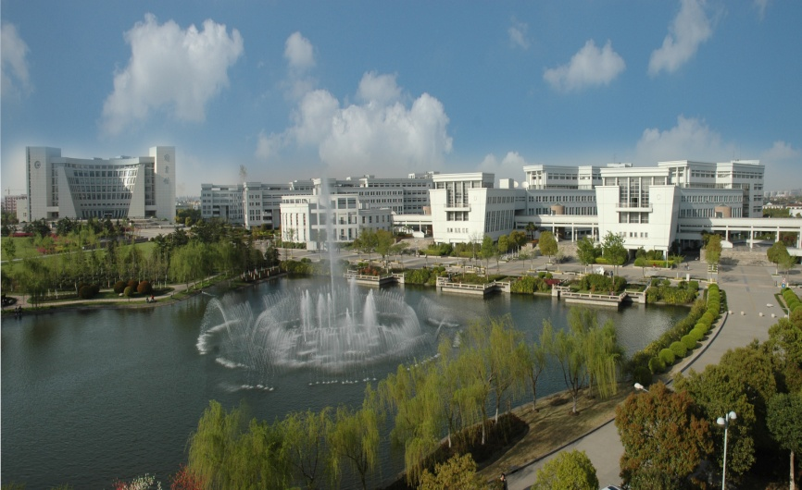

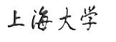

校外实习日记手册

妥善保管
注意保密

实习性质

实习单位: 不填
实习地点: 腾讯会议
日 期: 2020年8月3日至 8月 14日
院 （系） 机自学院（精密机械工程系）
专 业 机械电子工程
学 号 19121663
姓 名 史杰灵
校带队教师 雷静桃、李恒宇

学生专业实习守则
专业实习是理论联系实际，使学生获得专业知识和管理知识，巩固所学理论知识，培养独立工作能力，增强集体观念和劳动观点的重要的实践性教学环节。为使实习工作顺利进行，学生必须遵循如下规定：
一、学生在实习期间必须虚心听从实习指导教师的指导，按照实习计划的要求全面完成学习任务。
二、严格遵守实习单位的各项规章制度。按时上下班，不得无故缺席。凡无故旷工一天者，按旷课四节计算，并一律按《上海大学关于学生奖励和处分的规定》处理。
三、学生因故因病不能参加实习，必须持有关单位或医疗部门的证明向指导老师请假。病事假天数超过实习总天数1/3以上者，实习成绩作不及格处理。所缺学分须重修，补实习所需一切费用原则上自理。
四、学生擅自不参加实习，无故缺勤率达总实习天数1/4以上者，实习成绩作不及格处理，并不准补实习。如本人确有悔改表现，经学校教务部门批准，可给予一次补实习机会，补实习一切费用均自理。
五、学生实习要确保安全，应严格遵守安全操作规程，注意爱护保养机器设备，未经许可不得擅自操作机器设备。在实习期间，学生因违反实习纪律和安全规则造成自身伤害由学生本人负责，造成他人伤害或国家的经济损失，由学生本人及家长承担经济和法律责任。
六、学生应将每天实习观察的结果收集整理，认真记入实习日记。对实习涉及到的保密内容，应遵守保密制度，严守机密，防止泄漏。
七、学生在实习过程中，要虚心向工人师傅和工程技术人员学习。热爱劳动，爱护公物。在完成实习任务的情况下，可主动协助实习单位做一些力所能及的公益劳动。注意搞好实习单位和住宿单位及兄弟院校师生的关系。
（注：学生认识实习参照上述规定）

实习日期：6月 27 日
实习单位:
报告题目：谐波减速器和谐波减速器模组的原理、组成及其运用

今天是生产实习的第一天，我们在线上通过腾讯会议听取了由苏州绿的谐波传动科技股份有限公司带来的谐波减速器的介绍。谐波减速器作为一种具有高精度、体积小、效率高、噪音小等许多优点的减速器，它的技术一直被发达国家所垄断，不能被我国所使用，该公司从2003年开始便致力于研发谐波减速器技术，并成功在其后二十年里相继推出了近百种谐波减速器，成功的打破了发达国家的技术垄断，是中国民营企业的杰出代表。
听完这次讲座后，我收获颇多，初步了解了谐波减速器的工作原理以及其所涉及的理论知识。其需要有材料学、力学、数学、化学、机械学、测量技术及机械加工等多方面的学科技术支撑，也体现出这一产品所具有的技术含量。而该公司所制造的谐波减速器的广泛应用也使得各种高端机器的成本大幅下降，对推动中国高端制造业的发展与进步有着极大的作用。
正文（宋体，五号字体，单倍行距）排版

实习日期：6月 28 日
实习单位:
报告题目： 汽车制造的生产规划流程介绍
今天，崔老师邀请他的发小-上汽大众规划部的总监来给我们做报告。他向我们介绍了上汽大众公司的发展历程和他所在部门的职能，从二十年前的高速发展，到后来的循序渐进，以及在当下新能源汽车兴起的时代，该公司的新能源汽车的开发状况，以及开发新能源汽车所面临的困难与瓶颈。
通过这次讲座，我了解了生产规划的过程以及规划部这一崭新的概念，也大致知道了汽车制造的生产流程，并且因为当下人工智能等技术的逐步应用，使得生产线的自动化、智能化程度越来越高，并且可以通过数字化仿真模拟等技术，辅助生产工作，让我们看到了科技进步对工业生产带来的实质性影响。

实习时间：6月 29 日
实习单位:
报告题目： 激光惯性约束聚变装置及其精密机械
今天给我们带来讲座的是来自中国科学院上海光学精密研究所的刘志刚研究员，他今天给我们主要介绍了他所在联合实验室的相关情况、激光惯性约束聚变装置的目的和功能、国内外激光惯性约束聚变装置的相关情况和背景以及激光惯性约束聚变装置的主要组成部分和主要结构。
听完这次讲座，我了解到了激光惯性约束聚变装置主要运用在高能高密度物理研究、模拟恒星爆炸及内部活动、激光与物质相互作用等极端物理情况，知道了刘老师所在的研究所是国家的大科学工程，耗费了大量的人力、物力和财力，耗费了许多心血，在我国这些大科学项目与国外相比，前期的投入还是相当的不足。要想加入这样的国家级实验室，我们还需要努力学习相关知识，积极听取科技发展前沿的相关讲座，培养相关能力。

实习时间：6月 30 日
实习单位:
报告题目： 颜色数字化及其应用
今天的讲座是由蔚谱光电有限公司的王彬宇总经理主讲的，主要从色彩三要素、光源、物体、视觉系统、色彩测量及发展、视觉评价、蔚谱光电等方面讲述了颜色数字化及其应用这一主题。
听完王经理的报告后，我对颜色数字化产生了更深的理解。从这次讲座中，我了解到了在光源数字化中最重要的概念-光谱功率分布SPD,可以理解为每一个波长上能有多少光能输出，把各个波长集合起来就变成了光谱功率分布曲线，SPD是光源的”身份证”。对于物体而言，其身份证则是光谱反射曲线。在视觉评价这部分，我了解到很多在工业界常用的光源以及他们的品质参数。最后，王经理还向我们介绍了他们公司的光谱相机的原理，首先将原始图片分为RGB三幅图，再把各个波长取出来从而变为很多副图。王经理在最后也给了我们一些以后在工作中的建议，要培养两个重要的能力，一个是沟通合作，还有一个是独立思考问题，独立解决问题的能力，让我受益颇深。

实习时间：7月 1 日
实习单位:
报告题目： 3D轮廓仪基础
今天的报告由来自上海坤珐光学精密仪器有限公司的黄一波工程师主讲，主要给我们介绍了现在测量领域的一些测量技术和一些应用方面的知识。
黄老师向我们介绍了三维测量中三个最重要的指标：纵向分辨率、水平分辨率、角度测量能力，其中最重要的是纵向分辨率，指设备能够分辨的最小台阶，是一个三维测量设备的能力所在。随后黄老师还给我们介绍了几种三维测量设备，按接触式来分，有微米级的三坐标和探针式，有纳米级的台阶仪和原子力；按非接触式来分，有微米级的传统显微镜景深、线激光和结构光，有纳米级的共聚焦、白光干涉、相位差干涉和多焦面叠加。随后向我们介绍了一些三维测量的应用，如共聚焦应用、白光干涉应用、相移干涉应用、多焦面叠加应用等。这些内容都是我之前所未能了解的领域，听完报告后，极大程度地开拓了我的眼界。

